Månedsbrev for mars på Alvene
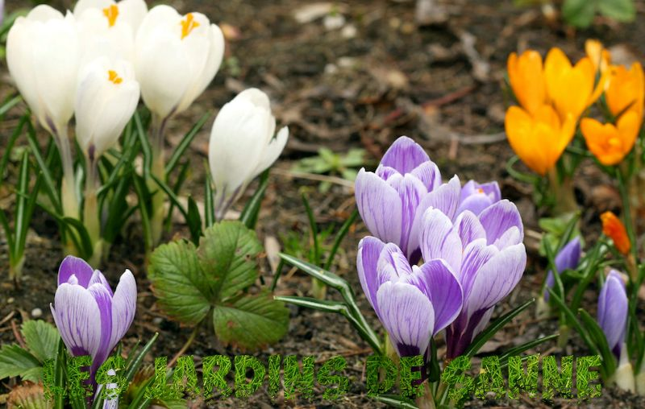

Da var vi kommet til mars måned. Den første vårmåneden, uken startet med tur i nydelig vårvær og jammen fant vi krokuser som hadde spiret allerede.
Men først et lite tilbakeblikk på februar. Vi har jobbet litt videre med farger og former. Barna har fått være med å lage magi. Sett at blå og gul blir plutselig grønn når vi blander dem og at rød og gul blir oransje. Det var veldig spennende syns barna. Vi har også sammen sett på hva som flyter og hva som synker. I små grupper har vi hatt språksamling, spilt billedlotto og hatt fokus på voksentetthet i små grupper. Vi har laget vulkan ute i sandkassen av eddik, konditorfarge og bakepulver. Det var veldig fascinerende. Vi markerte den samiske nasjonaldagen med at vi uken før hadde samling med barna hvor vi snakket om den samiske kulturen, så på bilder, hørte musikk og fargela flagg. Flagget til samene har fargene grønn, blå, gul og rød. Dette er også de fargene vi har jobbet videre med. Vi sorterte 4 kasser med duplo og har bygget med klosser ut fra fargene i det samiske flagget. På selveste nasjonaldagen samlet vi oss ute med de andre avdelingene og hørte på samisk musikk, hadde lavvoen oppe og koste oss med samisk pjalt (nam nam).
Videre har vi jobbet videre med primærfargene, og blitt kjent med formene trekant, sirkel og kvadrat med å gå på jakt etter ting med den utvalgte fargen og form
Karneval har vi også hatt, og Alvene fikk besøk av barna på Huldrene. Vi hadde felles samling med karnevalsanger og rytme instrumenter. Så kjekt å se så mange forskjellige kostymer og ikke minst glade barn. Til lunsj hadde vi pølser og saft, til frukt måltidet ble det aktiviteten «slå på pinjataen" der det ramlet ut sjokolade og gomp. Uken etter koste vi oss med fastelavnsboller og krem. Heldigvis var kjøkkenet ferdig og takk for at dere foreldre bidro til matbokser mens det stod på, vi hadde ikke klart oss uten. Takk.
I februar klarte vi 2 turer med fredagsgruppene. Den ene gruppen fikk tur til byen hvor de var på biblioteket og den andre gruppen var i Tingbøskogen med lunsjen i sekken. Utrolig gøy å kunne dra med en liten gruppe med god voksentetthet.
Boken om Tramp og Line den supre sparkesykkelen har vært en kjekk måte å formidle budskapet om det å dele, hvordan løse konflikter, hvordan kan man hjelpe en annen, Hvordan trøste og gjøre en annen glad. Barna har vært veldig engasjerte og enig om at man kan ikke bare ta fra andre, vi må spør, dele og være gode med hverandre.

I mars måned skal vi jobbe med fagområdet kropp, bevegelse og helse.
I rammeplanen for barnehager står det at barnehagen skal legge til rette for at alle barn kan oppleve bevegelsesglede, mentalt og sosialt velvære og fysisk og psykisk helse. Barna skal inkluderes i aktiviteter der de kan få være i bevegelse, lek og sosial samhandling og oppleve motivasjon og mestring ut fra egne forutsetninger. Barnehagen skal bidra til at barna blir kjent med kroppen sin. Gjennom arbeid med fagområdet skal barna få mulighet til å sanse, oppleve, leke, lære og skape med kroppen som utgangspunkt (KD:2017).
I boken ``Barn og bevegelse = sant`` står det at barn opplever glede når det mestrer kroppen i fysisk aktivitet. Barn som mestrer kroppen, har god kroppsbevissthet. God kroppsbevissthet er viktig for barns totale utvikling. Det vil si at barn som da har god kroppsbevissthet gleder seg over å kunne bruke kroppen. De behersker det å bevege seg i ulike miljø. Mestring gir barnet selvtillit. De blir trygge på å bruke kroppen, søker nye utfordringer i lek, styrker dem og gir dem bevegelsesglede. Kroppen er et viktig lekeredskap, lek krever motoriske ferdigheter også.
Barn må kunne de grunnleggende ferdigheter for å kunne utvikle sosialkompetanse og vi voksne må være gode rollemodeller ved å være fysisk aktive både inne og ute og vise glede med å bruke kroppen. Vi må gi barna tid og rom for bevegelse for å automatisere og videreutvikle bevegelsesmønstre og for å lære nye motoriske ferdigheter (Anne Brekke &Odd Harald Kvåle).
På Alvene vil vi denne måneden jobbe med blant annet
Bevegelseserfaring
Rulle, krype, klatre, hoppe, trille, balansere, tur-gåing
Grovmotorikk
Meg selv
Hode, øre, nese,munn,mage,skulder,kne,tær
kroppen
Øye-hånd koordinasjon
Gripe, tegne, klippe, perle, pusle
Finmotorikk
Bevegelse sanger
Hode, skulder, kne og tå Hjulene på bussen
Kjennerblues Med krøllet hale
Buggie buggie Tommelfinger
Lille petter edderkopp Ro, ro din båt
Bro, bro brille Hokus og pokus

Mvh Alvene

